Блок-схема алгоритма основной программы

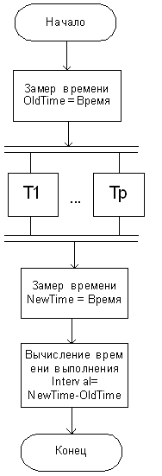

Приложение Б

